课程编号 1800450010
得分 | 教师签名 | 批改日期
深 圳 大 学 实 验 报 告

课程名称： 大学物理实验（二）
实验名称： 表面张力系数的测定
学 院： 物理与光电工程学院
指导教师： 胡世彭
报 告 人： 林任权 组号： 13
学 号 2019274074 实验地点 致原楼208
实验时间： 2020 年 11 月 30 日
提交时间： 2020.11.26

一、实验目的
1、学习和掌握硅单晶电阻应变传感器的原理；
2、用拉伸法测量液体表面张力系数
二、实验原理
由于液面表面张力的存在，液面表面犹如张紧的弹性膜，具有收缩的趋势；在液体表面上作一条曲线，则曲线受两侧平衡的、并与液面表面相切的表面张力的作用。在线性近似下，表面张力的大小与曲线的长度成正比，表面张力的大小与曲线长度的比值即为液体的表面张力系数。根据这一规律，我们用液体表面张力系数测定仪测定液体的表面张力。在实验中，将一个金属圆环固定在传感器上，该环浸没于液体中，当把圆环渐渐从液体中拉起时，金属圆环会受到液体表面膜的拉力作用。表面膜拉力的大小为
式中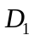、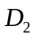分别为圆环外径和内径，为液体表面张力系数。在液体拉脱的瞬间，这个表面膜的拉力消失。因此，金属圆环拉脱瞬间前后传感器受到的拉力差为
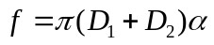（1)
并以数字式电压表输出显示为
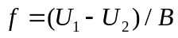(2)
式中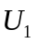为吊环即将拉断液柱前一瞬间数字电压表读数值，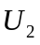为拉断时瞬间数字电压表读数，B为力敏传感器的灵敏度。由式(1)和式（2），我们可以得到液体的表面张力系数为
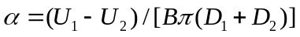(3)
因此，只要测出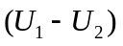,B,和，就能得到液体的表面张力系数。
三、实验仪器：
液体表面张力系数测定仪、垂直调节台、硅压阻力敏传感器、铝合金吊环、吊盘、砝码、玻璃皿、镊子和游标卡尺
四、实验内容：
- 开机预热15min，并清洗玻璃器皿和吊环。
- 将砝码盘挂在力敏传感器的钩上，然后旋转仪器的调零旋钮对仪器调零。在砝码盘上一次加入0.5g、1.0g、2.0g、2.5g、3.0g和3.5g的砝码，从电压表读出相应的电压输出值，将相应的数据填入表1中。用最小二乘法做直线拟合，求出传感器的灵敏度B。
- 测定吊环的内外直径，将外径和内径数据填入表2中。
- 取下砝码盘和砝码，将吊环挂在力敏传感器的钩上。玻璃器皿内放入被测液体并将其安放在升降台上（玻璃盛器底部可用双面胶与升降台面贴紧固定）。在测定液体表面张力系数的过程中，以逆时针转动升降台大螺帽时液体液面上升，当换下沿部分均浸入液体中时，改为顺时针转动该螺帽，这时液面往下降（或者说相对吊环往上提拉），观察环浸入液体中及从液体中拉起时的物理过程和现象。特别应注意吊环即将拉断液柱前一瞬间数字电压表的读数和拉断时间瞬间数字电压表读数，记下这两个数值，将相应的数据填入表2中。
五、数据记录：
组号： 13 ；姓名 林任权
水温： 25℃
表2 传感器的灵敏度B的测量
砝码（g） | 0.5 | 1 | 1.5 | 2 | 2.5 | 3 | 3.5
电压（mV)+ | 0.0094 | 0.0184 | 0.0271 | 0.0358 | 0.0444 | 0.0532 | 0.0612
电压（mV)- | 0.0053 | 0.0150 | 0.0247 | 0.0329 | 0.0417 | 0.0511 | 0.0613
（g=9.8m/s²）
表1水的表面张力系数测量
测量次数 | 1 | 2 | 3 | 4 | 5
U₁(mV) | 0 | 0 | 0 | 0 | 0
U₂(mV) | 38.6 | 38.9 | 37.2 | 37.9 | 38.1
（D_{内} = 3.310cm D_{外} = 3.496cm）

六、数据处理

传感器的灵敏度B的测量
砝码（g） | 0.5 | 1 | 1.5 | 2 | 2.5 | 3 | 3.5
电压（mV)+ | 0.0094 | 0.0184 | 0.0271 | 0.0358 | 0.0444 | 0.0532 | 0.0612
电压（mV)- | 0.0053 | 0.0150 | 0.0247 | 0.0329 | 0.0417 | 0.0511 | 0.0613
平均电压（mV） | 0.0074 | 0.0167 | 0.0259 | 0.0344 | 0.0431 | 0.0522 | 0.0613

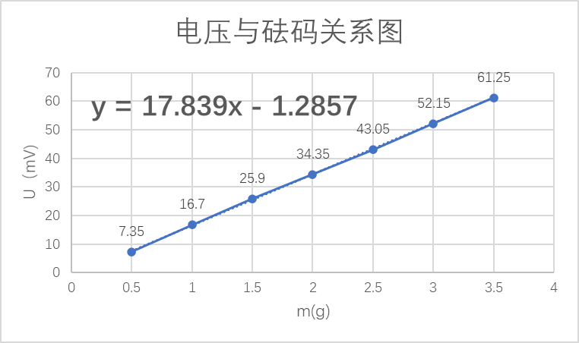
由上图可计算出传感器的灵敏度：
B = k/g = 17.839 / 9.8 = 1.820（V/N）
根据表2及B的数值计算，可得表3：
表3水的表面张力系数测量
测量次数 | 1 | 2 | 3 | 4 | 5
U₁(mV) | 0 | 0 | 0 | 0 | 0
U₂(mV) | 38.6 | 38.9 | 37.2 | 37.9 | 38.1
α/10⁻³N/m | 99.1914 | 99.9623 | 95.5938 | 97.3926 | 97.9066
平均值：98.010×10⁻³N/m
七、结果陈述：
通过上网查询，查得不同温度下水的表面张力的图表：
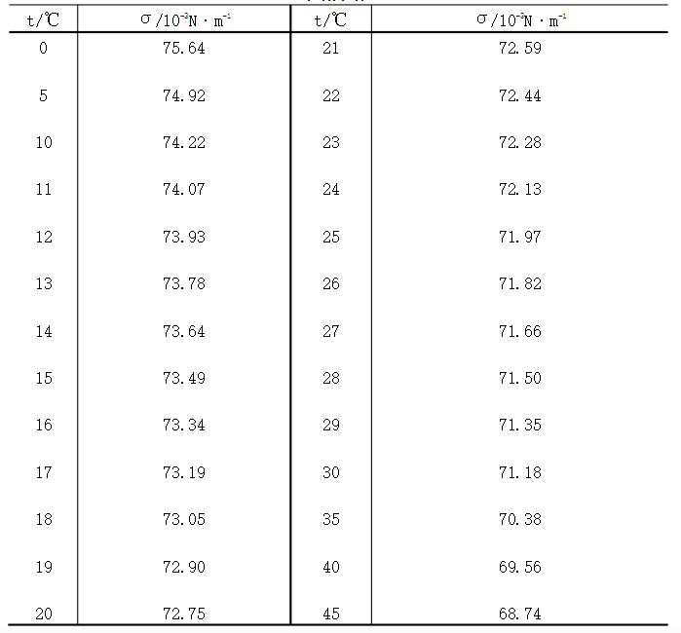
实验结果与真实值存在较大差距，猜测可能是由于某些操作不当造成。
八、实验总结：
在实验过程中，学会了如何使用硅单晶电阻应变传感器，也掌握了液体表面张力系数的测量方法和原理，但实验结果与实际存在一定的偏差，可能是一下原因导致：
- 预热不过充分导致一定的误差；
- 在即将拉断的时候，旋转过快；
九、思考题
1.本实验中，误差来源可能在哪些方面，应该如何避免？
1.吊环没有处理干净——必要时可用氢氧化钠溶液清洗；
2.吊环没有保持竖直，造成了力矩存在——尽量保持竖直；
3.实验开始前，没有开机预热——实验前开机预热；
4.旋转升降台时速度过快，导致液体产生波动——缓慢匀速旋转升降台；
5.实验环境风力过大——在风力较小的环境下进行实验；
2.简述液体表面张力系数α的影响因素。
1.液体不同表面张力系数不同。例如，密度小的，容易蒸发的液体表面张力系数小，如液氢和液氦；已熔化的金属表面张力系数则很大；
2.表面张力系数随温度的升高而减小，近似地为一线性关系；
3.表面张力系数的大小还与相邻物质的化学性质有关；
4.表面张力系数还与杂质有关，加入杂质可促使液体表面张力系数增大或减小。
指导教师批阅意见：

成绩评定：

预习  （20分） | 操作及记录  （40分） | 数据处理与结果陈述及总结30分 | 思考题  10分 | 报告整体  印 象 | 总分

